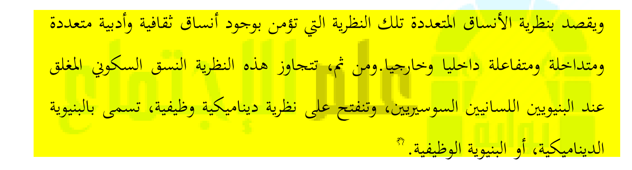
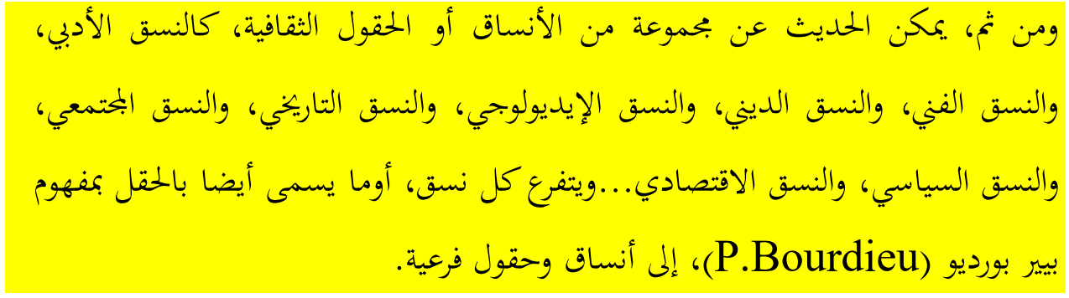
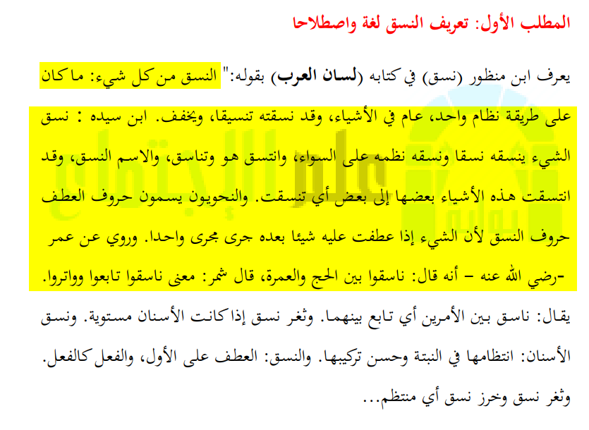
نلاحظ من خلال التعريف اللغوي أن النسق المقصود به هو طريقة تنظيم طبعا هذه التعريفات من المراجع وسنقدم في كل مرة توجيهات وتعليقات لضبط المعنى المراد.

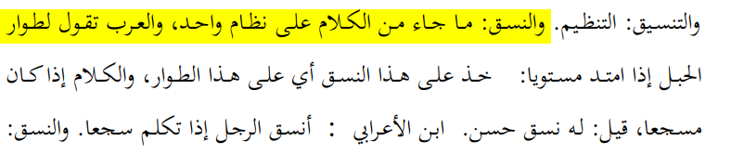
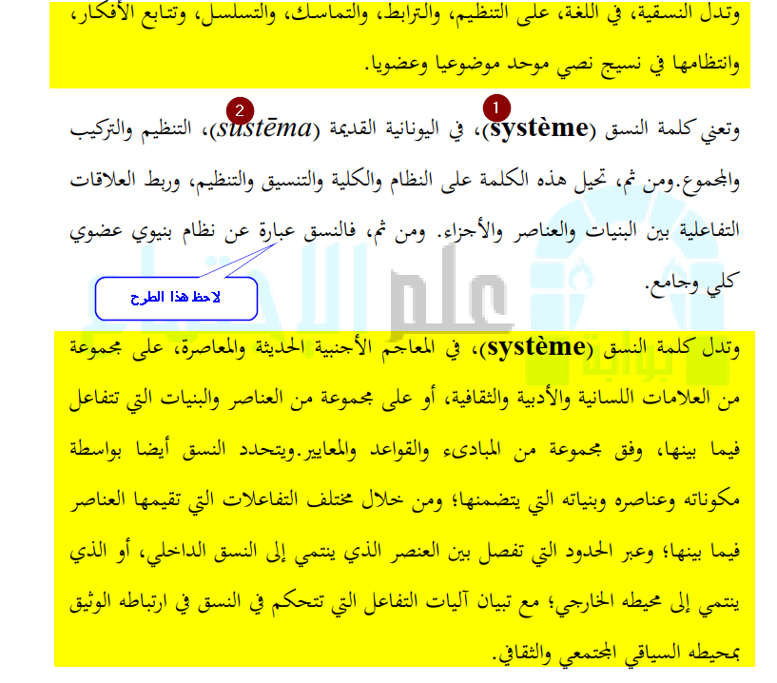

في الإصطلاح يتوضح المعنى أكثر أي مجموعة من العناصر المترابطة والمتفاعلة فيما بينها
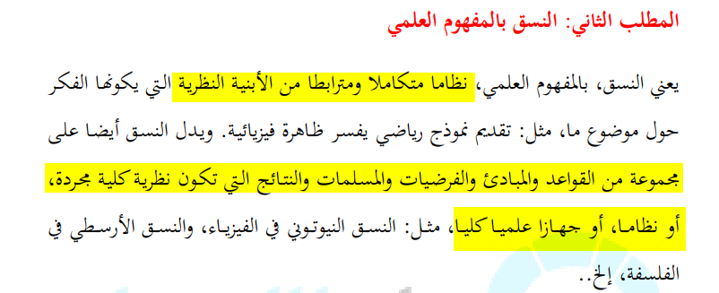
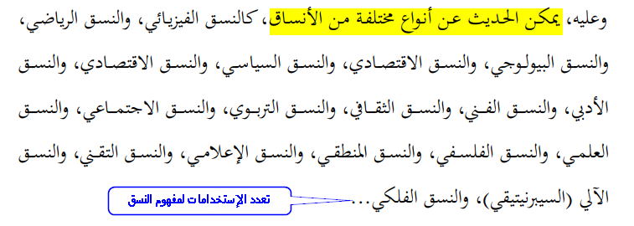
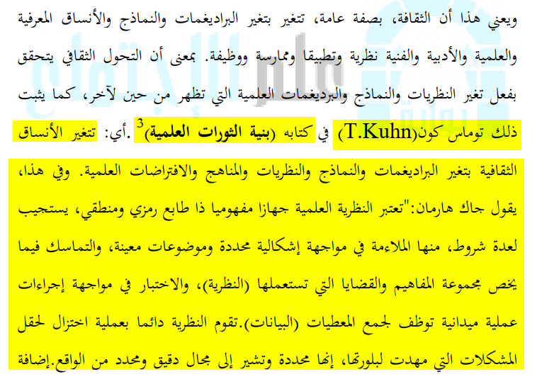
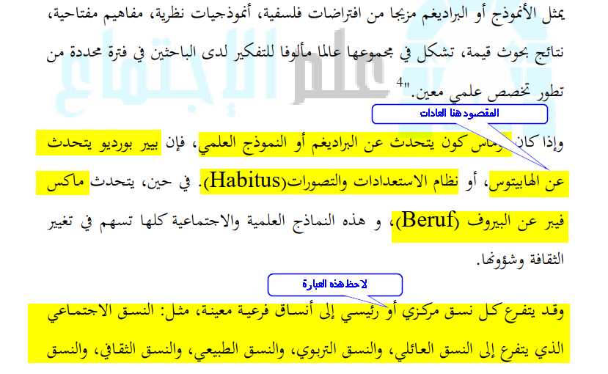
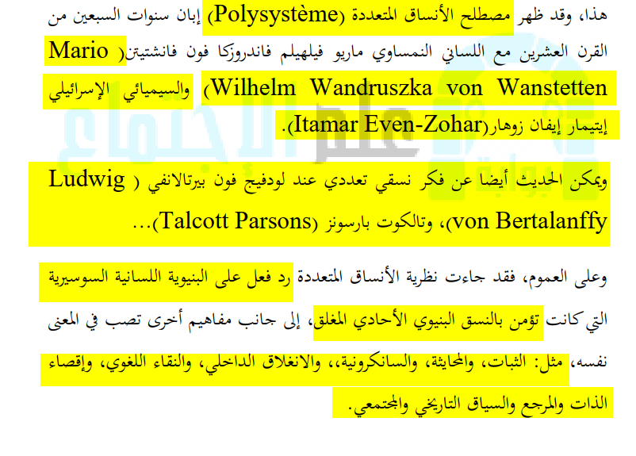
يجب فهم هذا القسم جيدا ونترك للطلبة المجال للنقاش وطرح الأسئلة لنوضح كل المسائل المدونة هنا
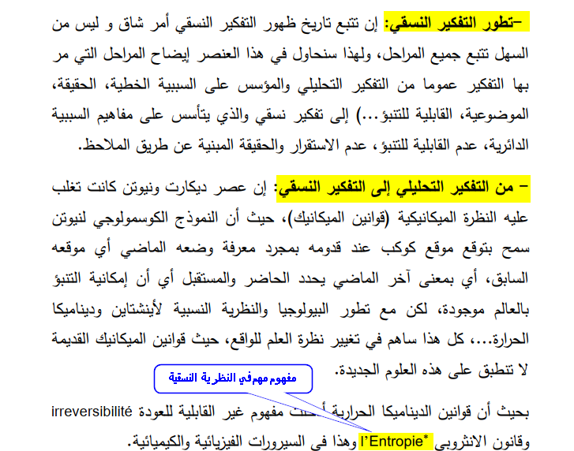
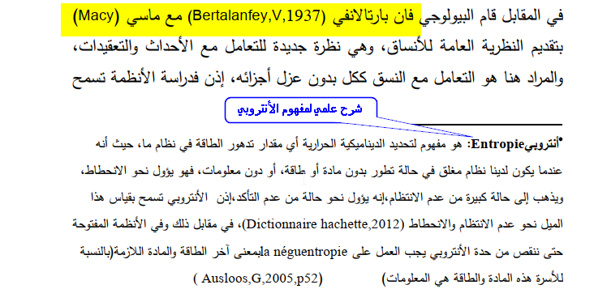
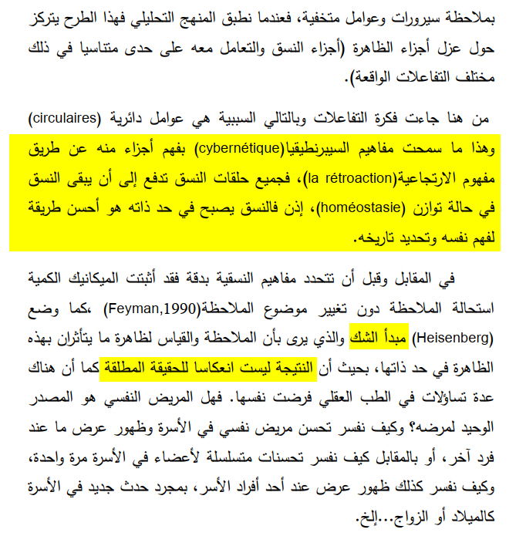

هناك عدة عناصر يمكن من خلالها فهم فكرة الأنساق والعناصر التي تتداخل مع هذا المفهوم
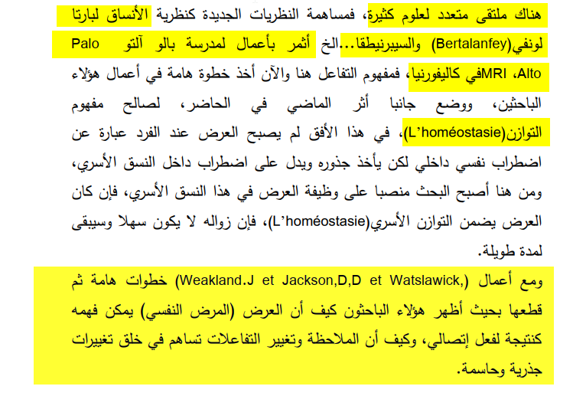
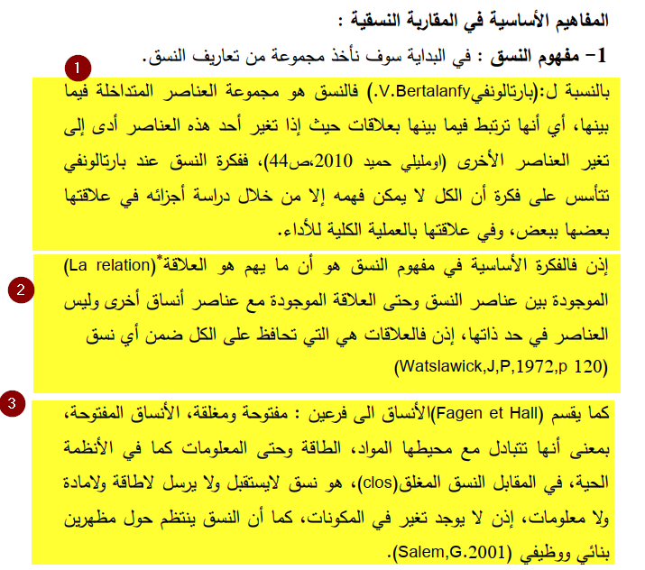
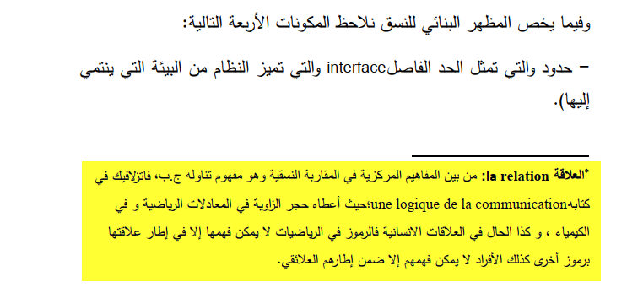
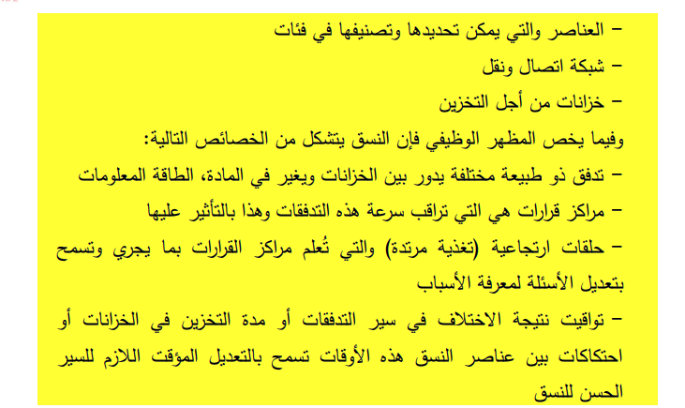

يتوصح بعد هذا العرض أن النسق في الحقيقة يأخذ عدة معاني ولعل المعنى المناسب في تخصص المكتبات والممكن إسقاطه في التخصص هو نظام مكون من عناصر مترابطة ومتكاملة مع تنوع في شكل هذا النظام أو نوعه، فهناك نظام مفتوح ونظام مغلق، هناك أيضا نظام في أشكال مختلفة وهذا نعرفه في علم المكتبات مثلا كشبكة معلومات لها أشكال مختلفة وهذا هو المعنى الذي نريد الخوض فيه لتوصل هذا الطرح: إستخدام الأنساق في علم المكتبات هو معرفة كيفية التفكير والملاحظة والتحليل عند تصميم وتقييم أنظمة المعلومات، صحيح أن هناك عناصر تربط وتبنى وتشكل في نظام معلومات أو غيره لكن نجاح أي نظام مرهون بمدى صلاحية هذه العناصر وتناسبها مع الخدمات والطلبات المرجوة وهذا من صلب التفكير النسقي الذي هو قريب من التفكير البنيوي.

